Министерство образования Республики Беларусь

Учреждение образования

БелорусскиЙ государственный университет

информатики и радиоэлектроники

Факультет компьютерных систем и сетей

Кафедра программного обеспечения информационных технологий

|  |
| --- |
|  |
|  |

# оТЧЕТ

по лабораторной работе

на тему:

ПРОСТЫЕ ЦИКЛЫ

|  |  |  |
| --- | --- | --- |
| Выполнил  Студент гр. 951002 |  | Е. С. Зайцева |
| Проверил |  | Асс. Е.Е. Фадеева |
|  |  |  |
|  |  |  |
|  |  |  |
|  |  |  |
|  |  |  |
|  |  |  |
|  |  |  |

Минск, 2019

1. Теоретические сведения по теме лабораторной работы

**Алгоритмизация** – сведение задачи к последовательности этапов, выполняемых друг за другом так, что результаты предыдущих этапов используются при выполнении следующих.

**Алгоритм** - система правил, четко описывающая последовательность действий, которые необходимо выполнить для решения задачи.

**Свойства правильного алгоритма:**

1) **Дискретность** – значения величин в каждый следующий момент времени должны получаться по определенным правилам из значений величин, имевшихся в предшествующий момент времени.

2) **Определенность** (детерминированность) – каждое правило алгоритма должно быть однозначным. Значения величин, получаемых в какой-то момент времени, однозначно связаны со значениями величин, вычисленных ранее.

3) **Результативность** (конечность) – алгоритм должен приводить к решению задачи за конечное число шагов.

4) **Массовость** – алгоритм должен разрабатываться в общем виде так, чтобы его можно было применить для класса задач, различающихся лишь исходными данными.

**Способы описания алгоритмов:**

1) запись на естественном языке (словесное описание)

2) изображение в виде схемы (графическое описание)

3) запись на алгоритмическом языке (составление программы)

**Алгоритмы:**

1) **Линейные** (направление вычислений является единственным)

2) **Разветвляющиеся** (с условиями, без условий)

3) **Циклические** (отдельные участки вычислений выполняются многократно)

**Цикл** – процесс, в котором отдельные участки вычислений выполняются многократно.

**Классификация циклов:**

В соответствии со взаимным расположением циклов в теле программы или алгоритма различают следующие циклы:

1) **простые** – циклы, не содержащие внутри себя других циклов

2) **сложные** – циклы, содержащие внутри себя другие циклы

3) **вложенные** (внутренние) – циклы, входящие в состав других циклов (цикл в цикле)

4) **внешние** – циклы, не являющиеся составной частью других циклов, но содержащие в своем составе внутренние циклы.

В зависимости от местоположения условия:

1) циклы с предусловием

2) циклы с постусловием (условие выхода)

В соответствии с видом условия выполнения циклы делятся на следующие виды:

1) циклы с параметром

2) итерационные циклы

1. Задание на лабораторную работу
   1. Постановка задачи

|  |  |
| --- | --- |
| 9 |  |

Вычислить значения функции *y=f(x)* для начального значения аргумента *x,* равного *a,* конечного значения аргумента *x,* равного *b*, и в промежутке от *a* до *b* с шагом *h* приращения аргумента. Значения *a, b, h* ввести с клавиатуры. Результат вычисления отобразить в следующем виде:

Значение *x* Значение *y*

* 1. Эскиз ожидаемого результата

Вычислить значения функции *y=f(x)* для начального значения аргумента *x,* равного *a,* конечного значения аргумента *x,* равного *b*, и в промежутке от *a* до *b* с шагом *h* приращения аргумента.

Введите начальное значение аргумента x , а = -2.7

Введите конечное значение аргумента x, b =2.7

Введите приращение h =0.3

Значение х | Значение у

-2.70 | Не имеет результата

-2.40 | Не имеет результата

-2.10 | Не имеет результата

-1.80 | Не имеет результата

-1.50 | Не имеет результата

-1.20 | Не имеет результата

-0.90 | -1.06

-0.60 | -0.60

-0.30 | -0.20

-0.00 | Не имеет результата

0.30 | -0.37

0.60 | 0.74

0.90 | 1.08

1.20 | 1.32

1.50 | 1.34

1.80 | 1.08

2.10 | 0.55

2.40 | -0.19

2.70 | -0.99

3.Выполнение

* 1. Разработка алгоритма

Таблица 1 используемые идентификаторы

|  |  |  |  |  |  |
| --- | --- | --- | --- | --- | --- |
| Имя идентификатора | Назначение | Тип идентификатора | Начальное значение | Закон изменения | Имя цикла, в котором происходит изменение переменной |
| x | Текущее значение аргумента | real | a | х:=х+h | Цикл положительного приращения;  Цикл отрицательного приращения. |
| a | Начальное значение аргумента | real | Ввод с клавиатуры | Константа | - |
| b | Конечное значение аргумента | real | Ввод с клавиатуры | Константа | - |
| h | Шаг функции | real | Ввод с клавиатуры | Константа | - |
| y | Значение функции | real | - |  | Цикл положительного приращения;  Цикл отрицательного приращения. |
| t | Точность | real | 1/100000 | Константа | - |

Схема работы программы

Рисунок 3.1 – Схема работы программы

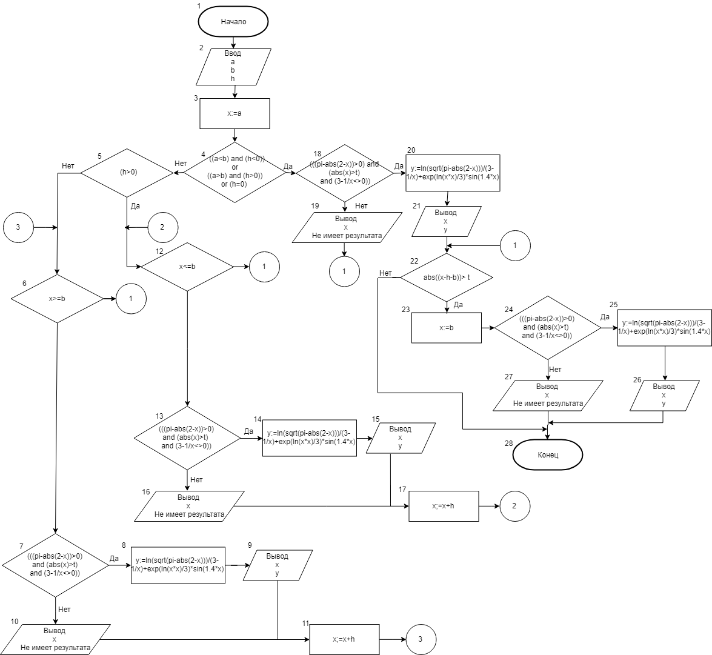

Описание алгоритма

* 1. Текст программы и его описание

Текст программы

program lab;

{$APPTYPE CONSOLE}

{$R *.res}

uses

System.SysUtils;

var

x, a, b, h, y, t: real;

begin

Writeln('Вычислить значения функции y=f(x) для начального значения аргумента x, равного a, конечного зна-чения аргумента x, равного b, и в промежутке от a до b с шагом h приращения аргумента.');

Writeln;

Write('Введите начальное значение аргумента x , а = '); ReadLn(a);

Write('Введите конечное значение аргумента x, b = '); ReadLn(b);

Write('Введите приращение h = '); ReadLn(h);

WriteLn;

WriteLn(' Значение х | Значение у ');

x:=a;

t:= 1/100000;

**// Проверка на корректность входных данных**

if((a<b) and (h<0)) or ((a>b) and (h>0)) or (h=0) then

begin

// **Проверка на ОДЗ**

if (((pi-abs(2-x))>0) and (abs(x)>t) and (3-1/x<>0)) then

**// Вывод x, y для начального значения a**

begin

y:=ln(sqrt(pi-abs(2-x)))/(3-1/x)+exp(ln(x*x)/3)*sin(1.4*x);

writeln( x:12:2,' |',y:12:2)

end

else

writeln( x:12:2,' | Не имеет результата');

end

else

if (h>0) then

while (x<=b) do {**цикл положительного приращения (простой с предусловием, организован блоками 13, 14, 15, 16, 17, реализован с помощью оператора WHILE)}**

begin

if (((pi-abs(2-x))>0) and (abs(x)>t) and (3-1/x<>0)) then

begin

y:=ln(sqrt(pi-abs(2-x)))/(3-1/x)+exp(ln(x*x)/3)*sin(1.4*x);

writeln( x:12:2,' |',y:12:2)

end

else

writeln( x:12:2,' | Не имеет результата');

x:=x+h;

end

else

while (x>=b) do { **цикл отрицательного приращения (простой с предусловием, организован блоками 7, 8, 9, 10, 11, реализован с помощью оператора WHILE)}**

begin

if (((pi-abs(2-x))>0) and (abs(x)>t) and (3-1/x<>0)) then

begin

y:=ln(sqrt(pi-abs(2-x)))/(3-1/x)+exp(ln(x*x)/3)*sin(1.4*x);

writeln( x:12:2,' |',y:12:2)

end

else

writeln( x:12:2,' | Не имеет результата');

x:=x+h;

end;

if (abs((x-h-b))> t) then

// **Вывод x, y для конечного значения b**

begin

x:=b;

if (((pi-abs(2-x))>0) and (abs(x)>t) and (3-1/x<>0)) then

begin

y:=ln(sqrt(pi-abs(2-x)))/(3-1/x)+exp(ln(x*x)/3)*sin(1.4*x);

writeln( x:12:2,' |',y:12:2)

end

else

writeln( x:12:2,' | Не имеет результата');

end

else

readln;

end.

Программа выводит начальное, если это возможно, промежуточные, где изменение аргумента равно длинне шага, и конечное значения функции.

* 1. Тестирование и отладка программы

Таблица 2 Прохождение тестов программы

|  |  |  |  |  |
| --- | --- | --- | --- | --- |
| Специфика тестирования | Номер теста | Вводимые данные | Ожидаемый результат | Полученный результат |
| a>0, b>0, a<b, h>0,  (a+b) кратно h | 1 | 2, 10, 2 | Значение х Значение y  2.00 0.76  4.00 -1.57  6.00 Не имеет результата  8.00 Не имеет результата  10.00 Не имеет результата | Тест пройден |
| a<0, b>0, a<b, h>0,  (a+b) кратно h | 2 | -10, 10, 4 | Значение х Значение y  -10.00 Не имеет результата  -6.00 Не имеет результата  -2.00 Не имеет результата  2.00 0.76  6.00 Не имеет результата  10.00 Не имеет результата | Тест пройден |
| a<0, b<0, a<b, h>0,  (a+b) кратно h | 3 | -10, -2, 2 | Значение х Значение y  -10.00 Не имеет результата  -8.00 Не имеет результата  -6.00 Не имеет результата  -4.00 Не имеет результата  -2.00 Не имеет результата | Тест пройден |
| A<0, b<0, h=0, | 4 | -5, -1, 0 | Значение х Значение y  -5.00 Не имеет результата  -1.00 -1.23 | Тест пройден |
| a>0, b>0, h<0 | 5 | 2, 10, -1 | Значение х Значение y  2.00 0.76  10.00 Не имеет результата | Тест пройден |
| a>0, b>0, a>b, h<0,  (a+b) кратно h | 6 | 2, 1, -0.5 | Значение х Значение y  2.00 0.76  1.50 1.34  1.00 1.18 | Тест пройден |
| a=0, b<0, h<0,  (a+b) кратно h | 7 | 0, -2, -0.5 | Значение х Значение y  0.00 Не имеет результата  -0.50 -0.45  -1.00 -1.23  -1.50 Не имеет результата  -2.00 Не имеет результата | Тест пройден |
| a>0, b>0, a<b, h>0,  (a+b) не кратно h | 8 | 2, 4, 0.7 | Значение х Значение y  2.00 0.76  2.70 -0.99  3.40 -2.16  4.00 -1.57 | Тест пройден |
| a>0, b<0, h<0,  (a+b) не кратно h | 9 | 3, -2, -3 | Значение х Значение y  3.00 -1.67  0.00 Не имеет результата  -2.00 Не имеет результата | Тест пройден |